

МИНОБРНАУКИ РОССИИ

Федеральное государственное бюджетное образовательное учреждение высшего образования

**«МИРЭА – Российский технологический университет»**

# РТУ МИРЭА

**МЕТОДИЧЕСКИЕ УКАЗАНИЯ**

## ПО ВЫПОЛНЕНИЮ К ЛАБОРАТОРНЫМ РАБОТАМ

**по дисциплине «Спектральные методы изучения катализаторов и адсорбентов»**

**НАПРАВЛЕНИЕ ПОДГОТОВКИ**

# 04.05.01 «Фундаментальная и прикладная химия»

**СПЕЦИАЛЬНОСТЬ**

# "Зеленая химия и катализ"

**КВАЛИФИКАЦИЯ ВЫПУСКНИКА**

**СПЕЦИАЛИСТ**

**Москва 2023**

**Содержание**

Введение

1. Основные положения
   1. Цели и задачи лабораторной работы
   2. Выполнение лабораторной работы
   3. Руководство лабораторной работой
   4. Техника безопасности в лаборатории
2. Содержание лабораторных работ
3. Требования к оформлению лабораторной работы
4. Порядок защиты и критерии оценки лабораторной работы

**ВВЕДЕНИЕ**

Выполнение лабораторных работ (ЛР) является одной из основных форм работы студентов. Настоящие методические указания посвящены вопросам методики выполнения и оформления лабораторных работ по дисциплине «Спектральные методы изучения катализаторов и адсорбентов» и предназначены для студентов специалитета, обучающихся по направлению 04.05.01 «Фундаментальная и прикладная химия», специальность "Зеленая химия и катализ".

Методические указания содержат следующие разделы: основные положения, содержание лабораторных работ, требования к оформлению работ, порядок защиты и критерии оценки лабораторной работы.

Методические указания необходимы студенту для понимания предназначения лабораторной работы и предъявляемых требований к ее структуре, содержанию, объему и оформлению. Лабораторная работа выполняется под руководством преподавателя, в процессе ее выполнения студент развивает навыки, необходимые для дальнейшей профессиональной деятельности, закрепляя и расширяя знания, полученные при освоении программы специалитета. При выполнении лабораторной работы студент должен показать свое умение работать с химическими материалами и реактивами, специальными литературными источниками, анализировать и систематизировать фактический материал, самостоятельно и творчески его осмысливать.

Лабораторная работа, оформленная в соответствии с предъявляемыми к ней требованиям, дает возможность студенту приобрести полезные навыки, необходимые для дальнейшей профессиональной деятельности.

Методические указания были составлены в соответствии с Инструкцией по организации и проведению лабораторных работ, утвержденной решением Ученого Совета МИРЭА от 28.08. 2018 г., протокол №1 (Инструкция СМКО МИРЭА 7.5.1/04.И.05-16).

**1. Основные положения**

### 1.1. Цели и задачи лабораторной работы

Основной целью выполнения ЛР в структуре ОП специалитета является формирование и закрепление компетенций путём практического использования знаний, умений и навыков, полученных в рамках теоретического обучения, а также выработка самостоятельного творческого подхода к решению конкретных профессиональных задач.

ЛР по дисциплине «Спектральные методы изучения катализаторов и адсорбентов» нацелена на подготовку специалистов к самостоятельному выполнению исследовательской работы, овладение начальными навыками этой работы, развитие их творческого потенциала. Дисциплина «Спектральные методы изучения катализаторов и адсорбентов» имеет своей целью способствовать формированию у обучающихся профессиональной (ПК-1) компетенций в соответствии с ФГОС ВО 04.05.01 «Фундаментальная и прикладная химия». Вид деятельности – научно-исследовательский. Дисциплина обеспечивает формирование и закрепление указанных компетенций с учетом специфики программы "Зеленая химия и катализ".

В связи с вышесказанным, выполнение ЛР представляет собой практическую работу, целью которой является развитие творческих навыков, в том числе в области научно-исследовательской деятельности, а также детальное изучение вопросов, связанных с дисциплиной с. ЛР имеет прикладной характер и затрагивает как частные, так и общие положения химической кинетики, связанные с избранным видом профессиональной деятельности.

Основными задачами лабораторной работы по дисциплине «Спектральные методы изучения катализаторов и адсорбентов» являются:

* овладение специалистами первичными навыками выполнения лабораторных работ;
* развитие индивидуальных творческих способностей студента;
* усвоение методов практической аналитической работы: составление лабораторного практикума и отчета по работе.

В процессе выполнения ЛР специалист должен приобретать умение вести исследование – подбирать, анализировать, обобщать материал, системно излагать его научным стилем, обосновывать выводы, оформлять работу. Лабораторные работы последовательно готовят выпускника, наращивая владение элементами исследовательской работы.

В соответствии с целью и задачами назначение лабораторной работы по дисциплине «Спектральные методы изучения катализаторов и адсорбентов» в учебном процессе конкретизируются в процессе приобретения студентами следующих знаний, умений и навыков:

* работы с литературными источниками: использование научно-технической и справочной литературы, материалов нормативных документов;
* разработки плана отчета ЛР;
* понимания структуры лабораторной работы
* научного и делового стиля изложения материалов работы;
* редакторского оформления работы в соответствии с установленными требованиями;

В ходе работы студент не только должен выполнить предложенную работу, но и показать своё отношение к ней, продемонстрировать осознанность выбора своей будущей профессиональной деятельности.

### 1.2. Выполнение лабораторной работы

ЛР выполняется под руководством преподавателя подгруппами студентов, состоящими из 4-5 человек каждая. Распределение студентов по подгруппам, выбор тематики лабораторной работы, условия проведения эксперимента, особенности составления отчета по лабораторной

определяется преподавателем.

### 1.3. Руководство лабораторной работой

Руководителем ЛР, как правило, является преподаватель, ведущий данную дисциплину. Руководителем также может быть преподаватель, ведущий практические занятия или иной преподаватель соответствующей кафедры.

В обязанности руководителя ЛР входит:

* инструктаж техники безопасности в лаборатории;
* разработка задания на ЛР;
* конкретика требований к содержанию и объему ЛР на основе методических указаний, разработанных на кафедре и доведение их до сведения студентов при выдаче заданий на лабораторную работу;
* определение основных направления деятельности студентов по выполнению ЛР в соответствии с заданиями;
* осуществление контроля за процессом выполнения и консультирование студента по вопросам выполнения ЛР.

### 1.4. Техника безопасности в лаборатории

1. При работе с химическими веществами студент должен иметь халат.
2. Каждый студент работает только на закрепленном за ним рабочем месте. Переход на другое место без разрешения преподавателя не допускается.
3. К выполнению каждой работы студенты могут приступать только после получения инструктажа по технике безопасности и с разрешения преподавателя.
4. Рабочее место содержится в чистоте и порядке.
5. Приборы, не задействованные в данной работе, располагаются в стороне от экспериментального пространства.
6. Запрещается:

* работа в лаборатории в отсутствие официального сотрудника кафедры, преподавателя или лаборанта;
* загромождение рабочего места посторонними предметами;
* загромождение рабочих мест склянками с реактивами, не используемыми приборами, посудой и посторонними предметами;
* выполнение в учебной лаборатории экспериментальных работы, не связанных с учебным практикумом;
* оставление действующего прибора или установки без надзора.

7. Приступая к работе, необходимо:

* внимательно изучить методику работы и правила ее безопасного выполнения;
* проверить правильность сборки прибора или установки;
* проверить наличие необходимых для эксперимента веществ.

1. Вещества, полученные в ходе эксперимента, следует хранить в соответствующей посуде с этикетками или четкими надписями, нанесённые стеклографом или иным фиксируемым способом.
2. Пролитые или рассыпанные на пол или на стол химические вещества следует обезвредить и удалить под руководством сотрудника кафедры или лаборатории - лаборанта или преподавателя в соответствии с имеющимися правилами.
3. Работы с опасными токсическими или канцерогенными химическими веществами выполняются только в порядке исключения и только с применением соответствующих средств защиты, исключительно с позволения преподавателя.
4. Выполнение любых работ без позволения и допуска преподавателя запрещается.

## 2. Требования к структуре и содержанию лабораторной работы 2.1. Структура лабораторной работы

ЛР может выполняться как в отдельной тетради, так и на листах формата А4.

ЛР как письменная теоретическая работа должна иметь следующую структуру:

* наименование ЛР;
* краткое описание цели, задачи, основного содержания ЛР, графиков и таблиц;
* задание на выполнение ЛР;
* представление результатов расчета параметров, необходимых для защиты ЛР.
* выводы по работе.

В ЛР по усмотрению руководителя могут быть включены и другие разделы:

* дополнительные ответы на вопросы по ЛР.

Общий подбор литературы по тематике ЛР осуществляется студентом самостоятельно. В обязанности руководителя входит определение наиболее важных источников, которые обязательно должны быть использованы при выполнении ЛР. Студенту должно быть рекомендовано использовать все источники информации: научно-технические библиотеки, электронно-библиотечные системы и Интернет. Студент обязательно должен

использовать в том числе и источники, изданные за последние пять лет.

### 2.2. Содержание лабораторных работ

ЛР должна соответствовать следующим требованиям:

* соответствовать по форме установленной структуре, а по содержанию - заданию на ее выполнение;
* быть выполненной на достаточном теоретическом уровне;
* основываться на результатах самостоятельной работы;
* иметь обязательные самостоятельные выводы в заключении.

ЛАБОРАТОРНАЯ РАБОТА.

«Идентификация твердофазных соединений по инфракрасным спектрам поглощения»

Цель работы. Анализ ИК – спектров поглощения соединений и их идентификация по основным структурным (функциональным) группам. Работа выполняется по вариантам.

Инфракрасная спектроскопия занимает диапазон 10 -4 до 10-2 см. Однако в отличии от УФ- спектроскопии в ИК- спектроскопии оперируют не длинами волн, а величиной им обратная, которая называется **«волновым числом».**

При запаси ИК- спектра эти величины откладываются по оси «Х», по оси «Y»откладывают либо оптическую плотность (D),либо пропускание(Т).

По сравнению с УФ- излучением ИК- излучение обладает уже меньшей энергией, и этой уже энергии не достаточно для возбуждения электронов. Эта энергия позволяет только изменить интенсивность колебаний атомов в молекулах.

Колебания каждого атома осуществляется в трех направлениях(x, y, z) и соответственно может быть описано тремя величинами, если молекула состоит из n атомов, то общее число её возможных колебаний равно 3n, из этого числа колебаний нужно вычесть 6 колебаний, которые не приводят к изменению положения атомов друг относительно друга. Таким образом, общее количество колебаний нелинейной молекулы из n атомов равно 3n-5. Каждому из этих колебаний, которые называются основным или фундаментальным, соответствует собственная полоса поглощения в ИК - спектре.

Частота колебаний атомной группировки в молекуле зависит от двух параметров: энергии связи и от масс атомов. Если такие параметры для какого-то фрагмента структуры молекулы существенно отличаются от остальной части молекулы, то колебания такой группировки будeт сопровождаться строго определенной полосой поглощения, которая будет наблюдаться в спектрах всех соединений, содержащих этот структурный фрагмент. Такие колебания называются **групповыми** или **характеристическими.**

Такими полосами обладают следующие группировки: С-H, N-H, O-H, C=O, C-N.

Таким образом, из всего выше сказанного следует, что ИК-спектр должен содержать большое количество полос поглощения соответствующих 3n-6 основным колебаниям и большое количество полос поглощающие соответствующим обертонам. На практике количество полос значительно меньше, вследствие ряда причин:

1. частота колебаний какой-либо атомной группировки не попадает в область волновых чисел 400-4000см-1;
2. интенсивность поглощения соответствующая какому-либо колебанию не значительна и не фиксируется прибором;
3. колебания нескольких группировок атомов в молекуле имеют одну и туже или близкие частоты, а значит, проявляются и ИК - спектры одной полосы;
4. в соответствии с правилами отбора в ИК - спектроскопии интенсивно поглощают излучение не все колебания, а только те которые сопровождаются изменением дипольного момента молекулы.

**Виды колебаний**

Различают два вида колебаний: - валентные; - деформационные.

*Валентными колебаниями* называются колебания двух атомов вдоль линии связи и приводящих к изменению расстояния между атомами. Они обозначаются «ν». Валентные колебания могут быть: симметричными и

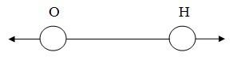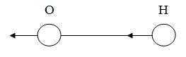

ассиметричными.

Симметричные (νsim O-H) Ассиметричные(ν аs O-H)

*Деформационными колебаниями* называют колебания сопровождающиеся изменением валентного угла между связями у одного общего атома. Такие колебания обозначаются «δ». Существует большое количество деформационных колебаний, однако наиболее распространённые следующие виды:

1. маятниковые: 3) веерные:

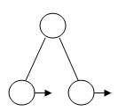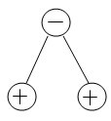

1. ножничные: 4) крутильные:

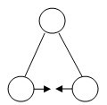 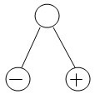

Деформационные колебания требуют меньше энергии по сравнению с валентными, а значит, полосы соответствующие этим колебаниям имеют меньшие волновые числа.

# Анализ ИК спектра

В ИК- спектре количество полос существенно меньше чем его колебаний. Однако ИК - спектры содержат большое количество поглощений и является сложным. Интерпретация ИК- спектра основывается на имперически установленных закономерных связях между структурой и видом спектра. В этом плане наиболее важным является два участка спектра:

1участок 1400-4000см-1 в этом диапазоне проявляются характеристические или групповые колебания таких связей как C-H, O-H, N-H, C=O. В этом же диапазоне проявляются деформационные колебания С-Н связи ароматических и гетероароматических систем.

2 участок 650-900см-1 этот диапазон важен тем, что проявляется в виде интенсивных полос поглощения деформационные скелетные колебания ароматических и гетероароматических циклов. Отсутствие интенсивных полос поглощения в этой области однозначно указывает на неароматический характер исследуемого вещества.

Промежуточные области спектра в диапазоне 900-1400см-1 содержит большое количество полос поглощения соответствующие различным деформационным колебаниям углеродного скелета. Эти колебания взаимодействуют между, собой давая сложную картину спектра строго индивидуальную для каждого соединения. Поэтому эту область называют область «отпечатков пальцев».

*Характеристики некоторых связей:*

С-Н ν с-н 2800-3000см-1

δс-н 1300-1500см-1

О-Н ν О-Н 3200-3700 см-1

δ О-Н 1200-1300см-1

N-H ν N-H 3000-3700cм-1

δ N-H 1500-1700cм-1

С=О ν С=О 1600-1800см-1

Колебания С-Н связи дают характеристическую полосу поглощения высокой интенсивности, однако вследствие большого количества С-Н гр. она мало информативна. Как правило, по этой же причине она содержит несколько максимумов. Необходимо отметить, что в этой области проявляются колебания С-Н связей образованные sp3 гибридизованным атомом углерода.

Валентные колебания О-Н связи проявляются в широком диапазоне в виде широкой интенсивной полосы поглощения. Такой характер полосы поглощения обусловлен участием ОН-группы в образовании межмолекулярной водородной связи.

При уменьшении концентрации спирта вероятность образования водородной связи уменьшается и в спектре наблюдается увеличение интенсивности узкой полосы в области 3620-3650 см-1, которое соответствует валентным колебаниям неассоциированным или свободным О-Н связям. Внутримолекулярная связь проявляется в виде узкой полосы поглощения в области 3500см-1.

Приведенные закономерности делают ИК- спектроскопию очень эффективным методом изучения водородной связи.

Валентные колебания N-H связи проявляются в той же области , что и О-Н связь, N-H связь также будет участвовать в образовании водородной связи, а значит что для неё те же особенности , которые наблюдаются и для О-Н группы. Вместе с тем N-Н гр. имеет одну характеристическую особенность: она может быть как первичной, так и вторичной. В случае первичной аминогруппы в молекуле присутствует две N-Н связи , колебания которых проявляются в виде двух близлежащих полос поглощения. А в случае вторичной N-Н гр. Наличие только одной N-Н связи приводит к появлению в спектре одной полосы поглощения в области 3700см-1. Приведенная закономерность позволяет отличать первичные и вторичные амины в ИК- спектре.

Валентные колебания С=О гр. Является наиболее характеристическими в ИК- спектроскопии. Дают интенсивную полосу поглощения. Наличие такой полосы однозначно свидетельствует о карбонильном характере соединения. Альдегиды и кетоны поглощают в области 1700-1740см-1, карбоновые кислоты и эфиры 1740-1760см-1.

**Возможности метода**

1. По наличию полос поглощения позволяет установить наличие в молекуле тех или иных функциональных группировок;
2. При наличии спектра чистого соединения с использованием базы данных позволяет произвести полную структурную идентификацию с высокой степенью достоверности
3. При наличии спектров чистых компонентов в сложной смеси позволяет проводить количественный анализ смеси
4. Является эффективным инструментом в изучении водородных связей
5. Позволяет следить за ходом реакции

**Ограничение метода**

Низкая информативность по отношению к структуре углеродного скелета.

**Порядок выполнения работы**

1. Для брутто-формулы соединения заданного преподавателем спектра ИК напишите предполагаемые структурные формулы или формы существования групп содержащих гетероатом.
2. По таблицам характеристических частот колебаний определите область сигналов поглощения и их интенсивность в ИК спектре для основных групп предполагаемых структурных формул (как валентных, так и деформационных колебаний).
3. Сравните данные таблиц для предполагаемой структуры с реальным спектром и определите наиболее вероятную структурную формулу. Сравнение желательно проводить по наиболее интенсивным сигналам.
4. Отсутствие характерных частот колебаний основных групп является основным критерий дискриминации (выбраковки) структурной формулы.
5. После согласования результате о структурной формуле соединения с преподавателем, самостоятельно выберете полосу валентных колебания наиболее характерной группы соединения и рассчитайте силовую постоянную связи по модели квантового гармонического осциллятора и энергию нулевого колебательного уровня.

**Спектры ИК**

В приведенных спектрах ИК используются следующие обозначения для условия регистрации спектров:

Liquid film - спектр получен для жидкой пленки соединения

Nujoj mull - спектр получен для раствора соединения в вазелиновом масле.

CCl4 solution - спектр получен для раствора соединения в CCl4.

KBr Disc - спектр получен для твердой пластины KBr. Исследуемое вещество смешивается в твердом виде с порошком KBr и затем на прессе получают пластину (таблетку).

Все приведенные ниже спектры взяты из SDBS (Spectral Database for Organic Compaund).

**Набор спектров ИК.**

**Вариант 1.**

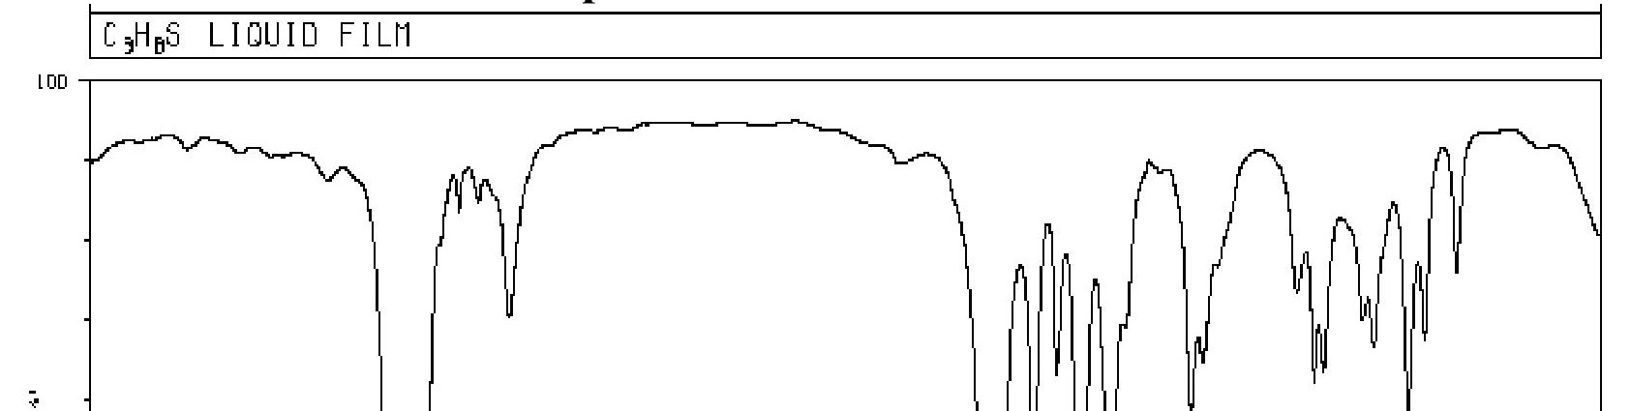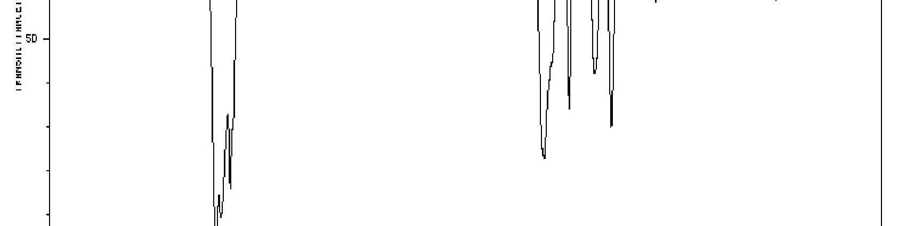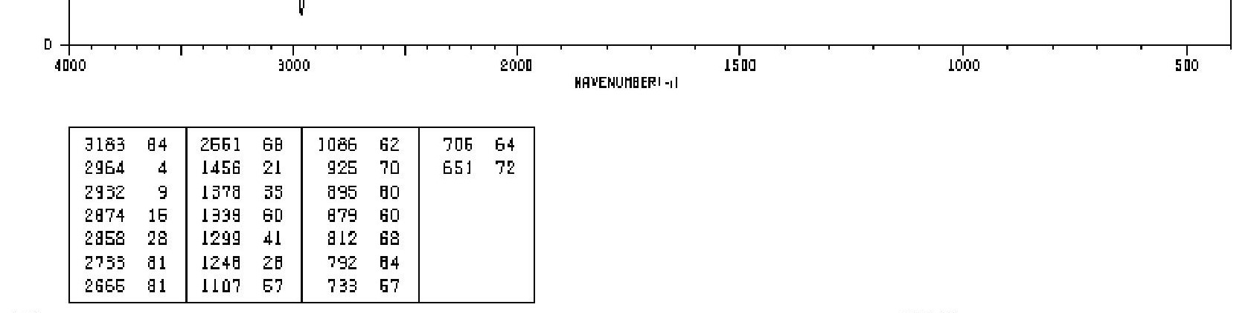

Какие структурные элементы можно определить по ИК-спектру соединения с брутто-формулой С3Н8S. Выскажите предположения о структуре соединения.

**Вариант 2.**

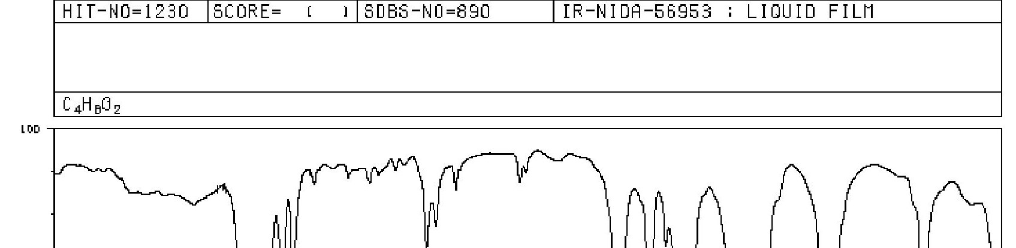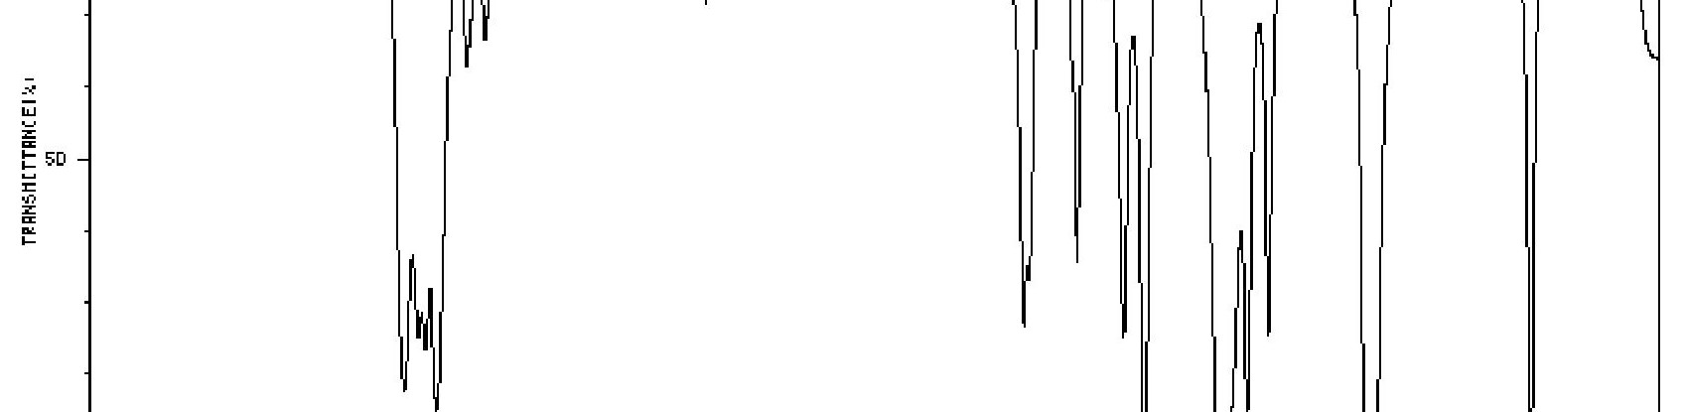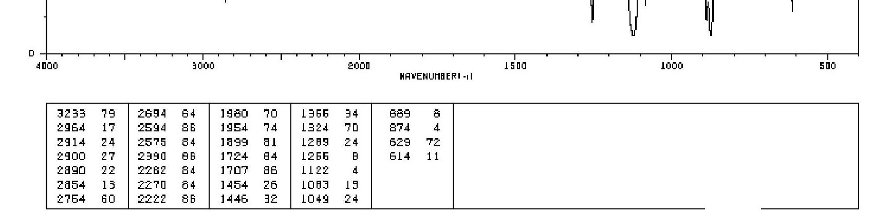

Какие структурные элементы можно определить по ИК – спектру соединения с брутто-формулой С4Н8O2. Выскажите предположения о структуре соединения, если известно, что указанное соединение относится к симметричному гетероциклу.

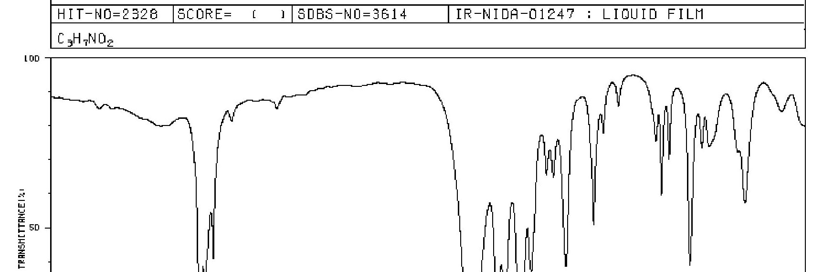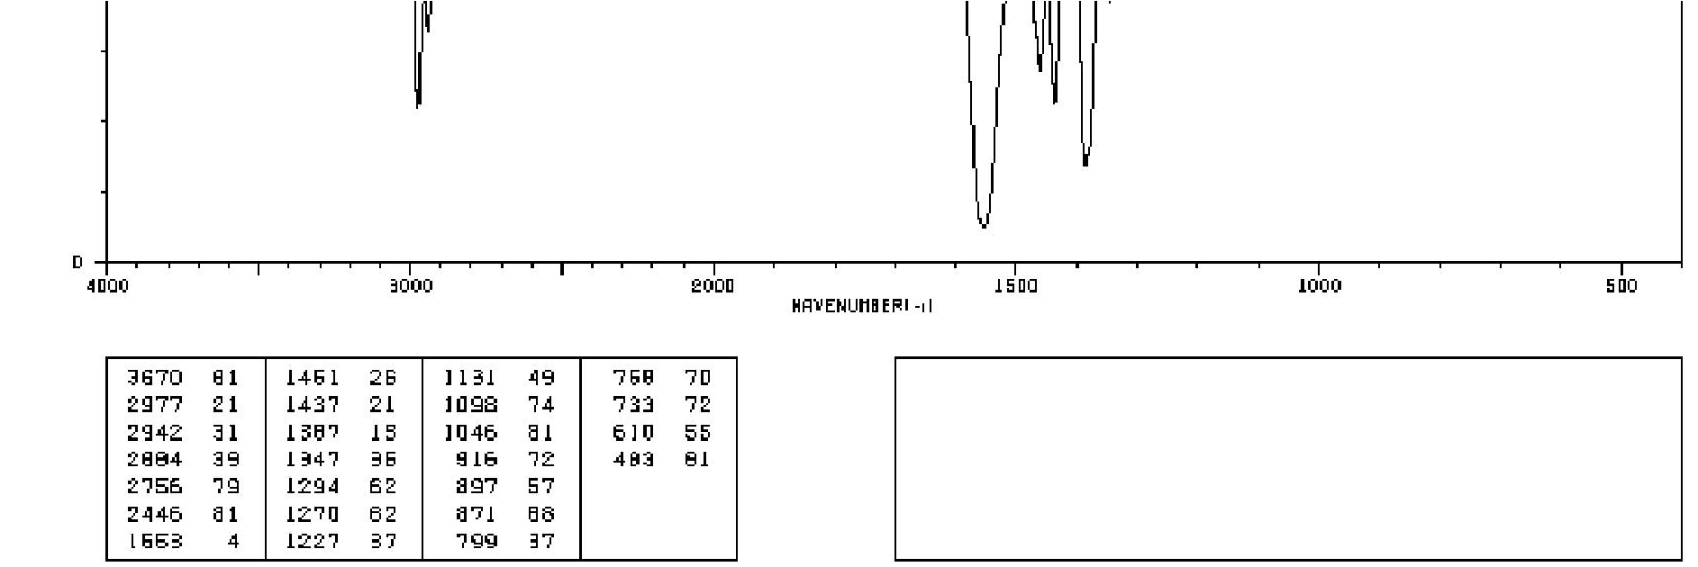

Какие структурные элементы можно определить по ИК – спектру соединения с брутто-формулой С3Н7NO2. Выскажите предположения о структуре соединения, если известно, что указанной соединение относится к линейному замещенному алкану.

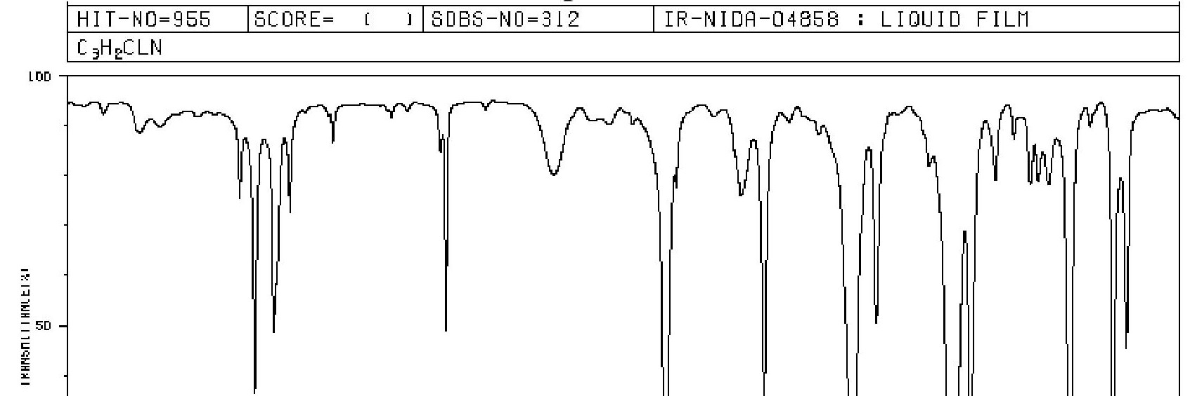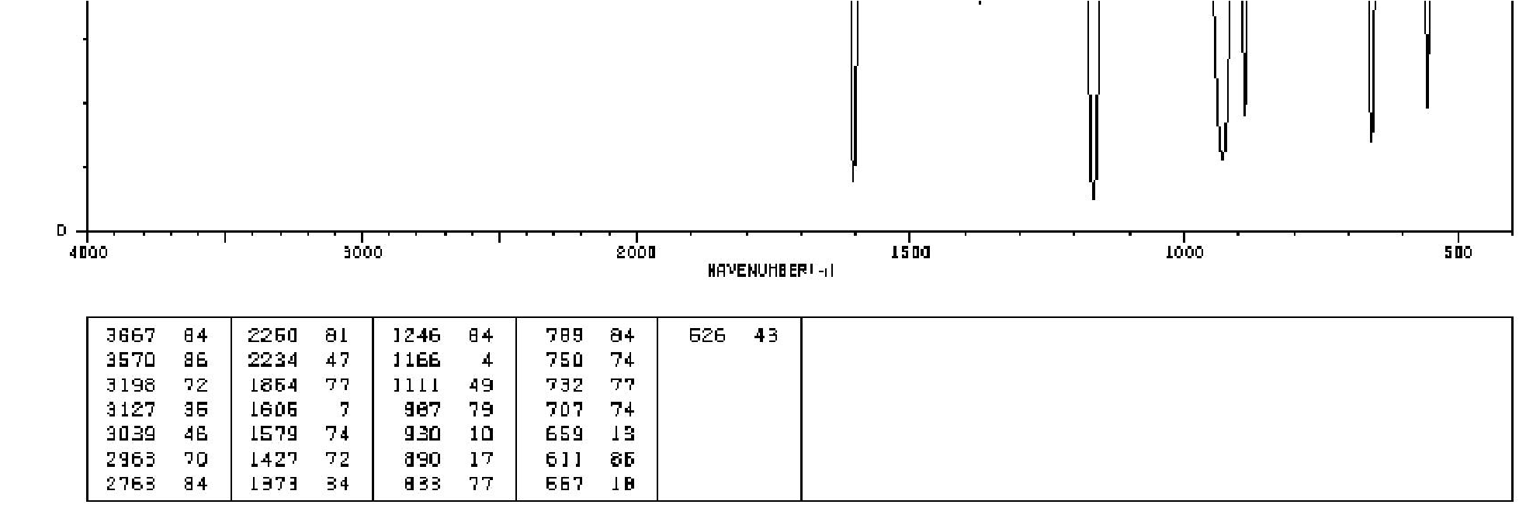

Какие структурные элементы можно определить по ИК – спектру соединения с брутто-формулой С3Н2NСl. Выскажите предположения о структуре соединения, если известно, что указанной соединение относится к замещенному алкену.

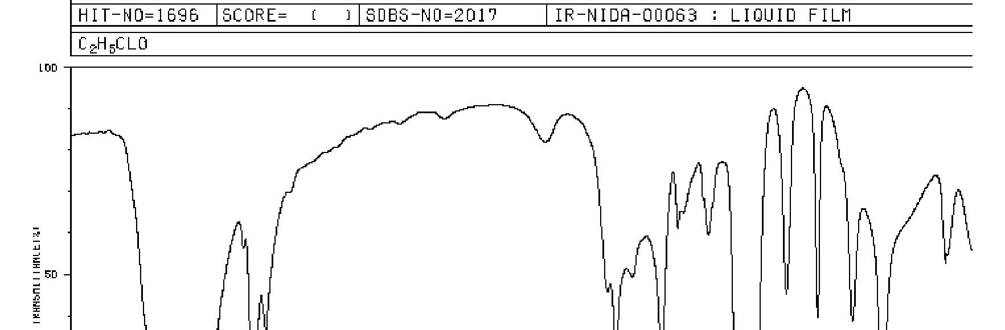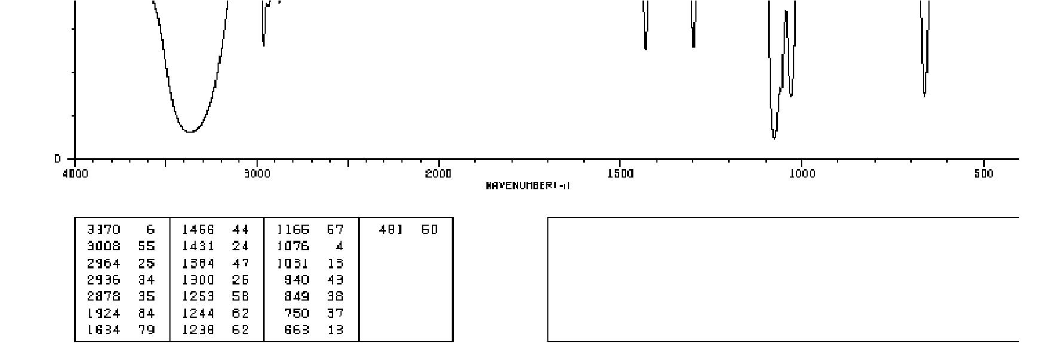

Какие структурные элементы можно определить по ИК – спектру соединения с брутто-формулой С2Н5ОСl. Выскажите предположения о структуре соединения.

ЛАБОРАТОРНАЯ РАБОТА.

«Идентификация и анализ спектров 1Н- и 13С-ЯМР соединения с известной брутто –формулой»

Цель работы. Анализ ЯМР – спектров поглощения соединений и их идентификация по основным структурным (функциональным) группам. Работа выполняется по вариантам.

Метод ЯМР – спектроскопии основан на магнитных свойствах ядер. Ядра атомов несут на себе положительный заряд и вращаясь вокруг своей оси.

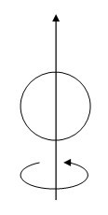Вращение заряда приводит к возникновению магнитного диполя. Угловой момент вращения, которого может быть описан спиновым квантовым числом (I). *Численное значение спинового квантового числа, равно сумме спиновых квантовых чисел протонов и нейтронов входящих в состав ядра.* Спиновое квантовое число может принимать значение + ½ и – ½.

Если количество нуклонов чётное, то величина I = 0, либо целому числу. Это такие ядра С12, Н2, N14, такие ядра не поглощают радиочастотного излучения и не дают сигналов в ЯМР – спектроскопии.

I = ± 1/2 H1, P31, F19 - поглощают радиочастотное излучение, дают сигнал ЯМР спектра.

I = ± 1 1/2 CL35, Br79 - не симметричное распределение зарядов по поверхности ядра. Что приводит к возникновению квадропольного момента. Такие ядра методами ЯМР спектроскопии не изучают.

**ПМР – спектроскопия**

Численное значение I (I = ±1/2) определяет количество возможных ориентаций ядра во внешнем магнитном поле в соответствии с формулой:

**n = 2I + 1**

Из этой формулы видно, что количество ориентаций равно 2.

Для того, что бы осуществить переход протона, находящегося на нижнем уровне, на более высокий ему нужно сообщить энергию равную разности энергии этих уровней, то есть облучить излучением строго определённой чистотой. Разница в энергии уровней (**ΔΕ**) зависит от величины наложенного магнитного поля (**H0**) и магнитной природы ядер, описывающимся *магнитным моментом* (**μ**). Это величина определяется вращением :

**n**

**ΔΕ=γ Н0**, где

**2****

γ – коэффициент пропорциональности, называется гиромагнитным соотношением, определяет зависимость между спиновым квантовым числом I и магнитным моментом μ.

2* *

**  *h I h*

*h* * H* 0

2**

** – **основное уравнение ЯМР**, оно связывает величину внешнего

**  *H* 0

2** магнитного поля, магнитную природу ядер и чистоту излучения при котором происходит поглощение энергии излучений и ядра переходят между уровнями.

Из приведенной записи видно, что для одних и тех же ядер, протонов, существует строгая зависимость между величиной Н0 и μ. ν = κ·Н0

Так, например для того, чтобы ядра протонов находились во внешнем магнитном поле 14000 Гс перешли на более высокий магнитны уровень их нужно облучить с частотой 60 Мгц, если до 23000Гс, то потребуется излучение с частой 100Мгц.

Таким образом из выше сказанного следует, что основными частями ЯМР спектрометра должен быть, мощный магнит и источник радиочастотного излучения.

Анализирующее вещество помещаем в ампулу их специальных сортов стекла толщенной 5 мм. Ампулу помещаем в зазор магнита, для более равномерного распределения магнитного поля внутри ампулы, она вращается вокруг своей оси, с помощью катушки излучение генерируется радиочастотным излучением не прерывно. Частота этого излучения изменяется в небольшом диапазоне. В какой-то момент времени, когда частота в точности соответствует уравнению ЯМР спектроскопии, наблюдается поглощение энергии излучения и протоны переориентируют свой спин – это поглощение энергии регистрируется приёмной катушкой виде узкого пика.

В некоторых моделях спектрометра μ=const, а в небольших приделах изменяется величина H0. Для регистрации спектра необходимо 0,4 мл вещества, если вещество твёрдое его растворяют в подходящем растворе, необходимо взять 10-50 мл/г вещества.

Для получения качественного спектра необходимо использовать растворы концентрации 10 – 20 %. Предел чувствительности ЯМР соответствует 5%.

Для увеличения чувствительности с использованием ЭВМ применяют многочасовое накопление сигнала при этом полезный сигнал увеличивается в интенсивности.

В дальнейшем совершенствовании методики ЯМР спектрораспределения стало, применение Фурье – преобразование сигнала. В этом случае образец облучается не излучением с медленно изменяющейся частотой, а излучением соединяющие все частоты в одном пакете. При этом происходит поглощения излучения одной частоты, и протоны переходят на верхний энергетический уровень, затем короткий импульс выключается и после этого возбуждённые протоны начинают терять поглощённую энергию и переходить на нижний уровень. Это явление энергии регистрируется системой в виде серии миллисекундных импульсов, которые затухают во времени.

Идеальным растворителем является вещество не содержащие протонов, то есть четырёх хлористый углерод и серный углерод, однако некоторые вещества в этих растворах не растворяются, поэтому используют любые растворители в молекулах которых атомы легкого изотопа H1 замещены на атомы тяжелого изотопа дейтерия. Изотопная частота должна соответствовать 99%.

СDCL3 – дейтерий.

# Процессы релаксации

Поглащение энергии радиочастотного излучения связано с электронными переходами.

Возможность таких переходов является результатом различия заселенных этих уровней, которые определяют по формуле:

*N* *E*

*e RT* ,где *N*0

N0 - количество протонов на нижнем уровне;

N - количество протонов на верхнем уровне;

ΔЕ - разница энергий; R - газовая постоянная; T - температура.

При нормальных условиях (20 0С):

*N*

 0,001% - что и обусловливает поглощение энергии радиочастотного *N*0

излучения.

При облучении образца радиочастотным излучениям все протоны перейдут на верхний уровень и поглощение прекращается.

Однако этого не происходит, т.к. протоны верхнего уровня, теряют получаемую энергию и переходят на нижнюю. Такой процесс называется *процессом релаксации*.

## Различают два механизма потери энергии: 1. Спин-решеточная;

2. Спин-спиновая.

*Спин-решеточной релаксацией* называется передача протонами своей внутренней энергии элементам кристаллической решетки с последующим рассеиванием ее в пространстве.

*Спин-спиновой* *релаксацией* называется передача протонами своей внутренней энергии другим протонам, что не приводит к изменениям общего числа протонов, находящихся на верхнем уровне.

В условиях снятия спектров для твердых тел, где очень активно проявляется спин-решеточная релаксация, можно было бы ожидать получения узких пиков спектра, однако вследствие высокой плотности упаковки кристалла , здесь эффективной является спин- спиновая релаксация, которая не приводит к потере энергии, вследствие чего ПМР- спектры твердых тел, содержат очень широкие затянутые сигналы и имеют небольшое значение в структурном анализе.

Наиболее эффективно процесс релаксации проявляется в невязких жидкостях и растворах.

Время релаксации составляет 0,1 сек, что позволяет получить узкие достаточно хорошо разрешенные пики.

# Химический сдвиг

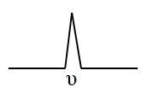В случаи изолированных протонов ЯМР спектр должен содержать единый пик. В реальных молекулах мы имеем дело не с изолированными протонами, а с протонами вокруг которых движутся электроны. При наложении внешнего магнитного поля на такие системы, движущихся электронов генерируют собственное магнитное поле, направленное против наложенного. Его величина пропорциональна Н0.

Нэ = -σН0

На протон будет действовать суммарное магнитное поле:

Нэф= Н0 + Нэ

Нэф= Н0 - σН0 = Н0 (1-σ)

Величина (σ) определяется плотностью электронного облака на протоне и называется *константой экранирования.*

Константа экранирования зависит от электронной плотности .Протоны поглощающие энергии радиочастотного излучения, при различных значениях частоты или Но, называется *химически* *не эквивалентными.* Химическая не эквивалентность протонов возникает вследствие их различного эктранирования собственными электронами, которая в свою очередь определяет плотность спектров облака, зависящей от индукционных и мезомерных эффектов заместителей. Следовательно протоны находятся на различном расстоянии от заместителей будут химически не эквивалентными и будут поглощать энергию излучения при разных значениях величины магнитного поля.

Эти различия очень не значительны и составляют несколько миллионных долей от Но.

На практике такие небольшие величины определяют по отношению к положению сигналов эталонного образца.

Разница в положении сигналов эталонного образца и измерениях протонов называется **химическим сдвигом**(δ ).

*H*0*эт* *H*0*об*

** 10*м*.*д*.

*Н*0

В качестве эталонного образца чаще всего используют тетраметилсилан(ТМС), т.к. положение сигналов ТМС принимаемых за 0. ( наблюдается максимум экранирования протонов, все протоны химически эквивалентны).

ТМС добавляют непосредственно в ампулу с раствором образца .В этом случае говорят о методе внутреннего стандарта.

Если ТМС не растворим в выбранной растворителе, то его помещают в очень узкую ампулу, которую вводят в ампулу с раствором аналогичного образца.

В этом случаи говорят о *методе внешнего стандарта.*

Количество групп сигналов в ПМР спектре определяют количество групп химически не эквивалентных протонов. Таким образом можем сразу делать выводы относительно наличия в молекуле электронно - донорных и электронно- акцепторных заместителей и расстояние протонов до этих заместителей.

Чем ближе протоны к электронно-акцепторному заместителю, тем больше для них величина химического сдвига.

Еще одним фактором определяющим величину химического сдвига является влиянием локальных электрических токов, возникающих в молекуле.

Рассмотрим молекулу ацетилена HC=CH 2,5 м.д., в которой spгибридизованный атом углерода.

В результате собственного действия магнитного поля молекул происходит экраминирование,что приводит к уменьшению химического сдвига. Конечно не все молекулы ацетилена в результате теплового движения оказывают ориентацию вдоль линии Но, однако именно та часть молекулы, которая ориентирована таким образом и обусловливает поглощение энергии радиочастотного излучения.

Явления, при котором величина химического сдвига зависит от ориентации молекул относительно линии магнитного поля называется диамагнитной *анизотропией.*

Сами эффекты графически отображаются с помощью конуса экранирования или дезокранирования со знаком (+) в области экранирования и (-) в области дезокранирования.

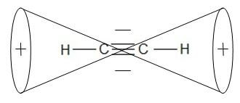

В молекуле бензола ситуация иная:

|  |  |
| --- | --- |
| Соединение | Химический сдвиг (м.д.) |
| CH3 | 0,8-1 |
| СH2 | 1-1,4 |
| CH | 1,3-1,6 |

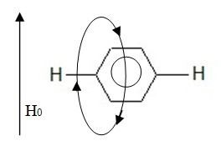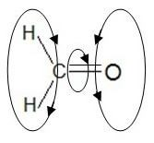

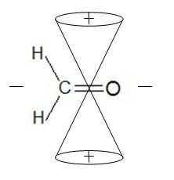

Собственное магнитное поле и наложенное совпадают,

т.е. наблюдается дополнительное дезокронирование.

Все протоны попадают в область дезокранирования.

Для карбонильных соединений:

Собственное магнитное поле совпадает с наложенным, следовательно протоны находятся у атома с химическим сдвигом около 9 м.д.

Таким образом:

1)их расстояния от заместителей обладает электронными эффектами; 2)локальные магнитные поля в молекуле приводит к возникновению эффекта диамагнитной анизотропии.

Следствием этого явления тот факт, что различные группы протонов им различный химический сдвиг.

Конус дезокронирования у С-С связи направлен вдоль линии связи. Именно дезокронированное влияния одинарных С-С связи обясняют тот факт, что в циклогексане экваториальные протоны имеют химический сдвиг на 0,2 м.д. больше чем аксиальные.

|  |  |
| --- | --- |
|  | 2,3 |
|  | 3,4 |
|  | 4,3 |
|  | 3,1 |
|  | 1,1 – 1,2 |
|  | 1,2 |
|  | 1,5 |
|  | 1,4 |

Т.е. Н2-экваториальные протоны локализованы в области дезокронирования в отличиеот Но- аксиальных, т.е. химический сдвиг будет различаться.

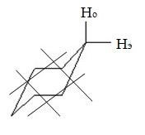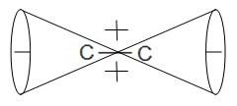

Химический сдвиги протонов гидроксильной и аминогруппы зависят от степени участия этих групп в образовании водородных связей и в различных обменных процессах с участием в том числе и молекул растворителя. Поэтому сигналы этих протонов проявляются в спектрах в виде очень широких пиков в области 0,5- 4 м.д., для - ОН группы, и 5-7 м.д. для -NH2 группы.

## Спин-спиновое взаимодействие

*Спин-спиновым взаимодействием* называю непрямое взаимодействие протонов соседний групп, обусловленные различной ориентацией их спина по отношению их внешнему полю и приводящие к расщеплению сигнала в ЯМР-сректре. Такое расщепление сигналов наблюдается только при взаимодействии химически не эквивалентных протонов. Химически эквивалентные протоны взаимодействуют между собой, однако сигналы при этом не расщепляются.

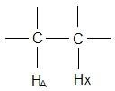

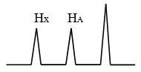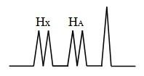

В этом случае химический сдвиг определяется относительно центра дублета, а расстояние между компонентами дублета называется *константой спинспинового взаимодействия*, которая обозначается jax(с указанием протонов) .

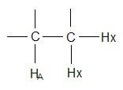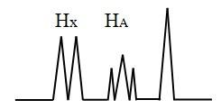

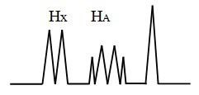

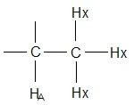

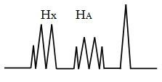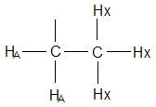

В общем случае если протоны взаимодействуя с n-количеством химически не эквивалентных протонов, то мультиплетность их сигнала равна n+1. Если протон взаимодействует с несколькими состояниями из n и m протонов, то общая мультиплетность сигнала будет равна (n+1) (m+1).

При такой высокой мультиплетности сигнала, крайние компоненты мультиплета оказывают низкую интенсивность и могут просто регистрироваться прибором, что искажает картинку спектра и затрудняет его интерпретацию. Мультиплетность сигналов и их относительную интенсивность с помощью **треугольника Паскаля.** Треугольник Паскаля позволяет определить вид спектра, для любой структуры.

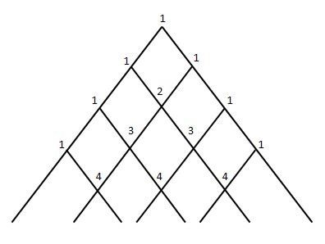

В случае сложных мультиплетов химический сдвиг определяется как расстояние от центра тяжести мультиплета до сигнала эталона.

## Константы спин-спинового взаимодействия

Различают константы следующих видов:

1.виценальная для H-C-H, которая обозначается 2jH-H;

2.гименальная H-C-C-H, , которая обозначается 3jH-H

3. 4j и так далее

Значения j очень быстро уменьшается с увеличением расстояния между взаимодействия протонами. Наличие кратных связей способствует передачи спин-спинового взаимодействия и увеличения j.

Для системы H-C-C-C-H 4jH-H=0.2 Гц, H-C=C-C-H 4jH-H=2-3 Гц. Значение константы j чувствительно к цисс- и трансс-изомерии.

Для транс-изомеров константа 3jH-H= 12-16 Гц, а для цисс- 3jH-H=6-8 Гц. Такое различие в значениях j позволяет идентифицировать цисс- и транс- изомеры. Значение константы также зависит от конформации молекулы.

## Классификация спиновых систем

*Спиновой системой* называется две или несколько групп химически не эквивалентных протонов. Если разница химических сдвигов этих протонов выражается в Гц, более чем 6 раз превышает значения константы j, то также группы протонов обозначают далеко лежащими буквами лат. алфавита: А и Х. И говорят о спиновой системе АХ. Как правило, также спиновые системы проявляются в спектрах в виде хорошо разрешенных мультиплетов, мультиплетность которая и соотношение интенсивности полностью подчиняются правилам спин-спинового расщепления. В случае, если химические сдвиги двух групп взаимодействия протонов численно близки, то их мультиплеты в спектре сближаются, при этом внутринные компоненты мультиплетов увеличиваются по интенсивности, а внешние уменьшаются, что значительно усложняет вид спектра. Спектры, в которых мультиплетность сигналов и относительная интенсивность компонентов мультиплетов полностью соответствует правилам спин-спинового расщепления, называется *спектрами I рода .*Их расшифровка опирается на следующие правила:

1. количество групп химически не эквивалентных протонов ровно количеству групп сигналов в спектре.
2. количество взаимодействующих протонов определяется мультиплетностью, если мультиплет=2, то по соседству есть 2 протона. 3. значение j определяется по расстоянию между компонентами мультиплета.

4. относительное количество химически не эквивалентных протонов, входящих в каждую из групп, определяется по интеграле интенсивности сигнала.

**Методы упрощения спектров**

Применяют несколько видов упращения :

1. Дельнирование образца при замещении протона дельнирование сигнала замешенных ядер спектров исчезает, а константа спин-спинового взаимодействия в 6 раз меньше константы взаимодействия с протонами. Это приводит к тому, что некоторые сигналы в спектре исчезают, а другие сигналы перестают расщепляться, вид спектра простой.
2. Для упрощения спектра иногда полезно провести замену растворителя. Координация полярных молекул по отдельным группам протонов способствует увеличению их сдвига, а значит к расщеплению и упрощению сложных мультиплетов в спектре, при этом константы не изменяются.
3. Применение сдвигающих шифт-реагентов. В этом случае в растворе анализируемого соединения добавляют β-декитонатные комплексы щ/з элементов, чаще всего европия. В них ион металла, координируется по гетероатомам присуствуюших в молекуле, что приводит к значительному увеличению сдвига соседних протонов. В результате также происходит расщепление сложных мультиплетов в спектре, величины констант не изменяются.
4. Применение методик подавления электродного сигнала. В этом случае на образец накладывается дополнительное радиочастотное поле, частота которого в точности равна частоте резонансного поглощения одной из групп протонов. Если применяют дополнительное излучение, более высокой интенсивности, то метод получил название метод полной спиновой развязки. В этих условиях происходит полное перестройка энергетических уровней протонов при заданной частоте, вследствие этого они перестают поглощать энергию и их сигнал из спектра исчезает, а вместе с тем исчезает и спинспиновое расщепление протонов, что приводит к упрощению спектра. Кроме протонов резонансное поглощение энергии во внешнем магнитном поле, может также наблюдаться на других ядрах:19F,31P,13C. Запись спектров на ядрах фтора 19F не представляет большой сложности вследствие распространенности его и большего значения магнитного значения. С точки зрения изучения природных более интересны спектры на ядрах фосфора 31P, однако низкое значение магнитного момента μ, приводит к, тому что чувствительность не велика.

Наиболее интересны спектры на ядрах углерода, низкое значение μ, а также низкое распространение в природе изотопов углерода(1%), делают метод очень низко чувствительным, однако структурная информация, ставит его по частоте использования с ПМР, на одном уровне.

Химический сдвиг в спектрах углерода 13C изменяются в очень широких пределах до 500 мд. Значение химического сдвига имеет следующие значение, в качестве примера:

* 1. С-С 0-40
  2. С=С 60-80
  3. С=С 90-140
  4. C-N 40-60
  5. C=N 130-150
  6. COOH 160-190
  7. C=O 180-220

**Возможности метода ЯМР**

1. Позволяет установить количество групп протонов разного типа;
2. Позволяет определить относительное количество протонов, каждого типа; 3. Позволяет установить положение протонов относительно функциональных заместителей;

4. В простейших случаях позволяет установить количество атомов углерода; 5. Позволяет устанавливать пространственное строение;

6. Позволяет изучать быстро протекающие процессы.

**Ограничения метода**

1. Низкая чувствительность;
2. При наличии большого количества типа протонов в молекуле их сигналы накладываются, что затрудняет его расширению.

**Порядок выполнения работы**

**1.** Соединение А общей формулы С7Н8О2 после обработки иодистоводородной кислотой образует соединение Б (С6Н6О2), которое широко используется в фотографии. На основе результатов анализа методом ЯМР- спектроскопии установить структурную формулу вещества

А.

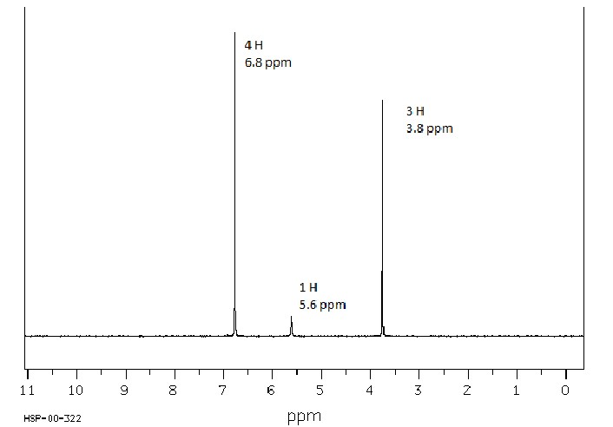

1

Спектр ЯМР Н вещества А (растворитель CDCl3)

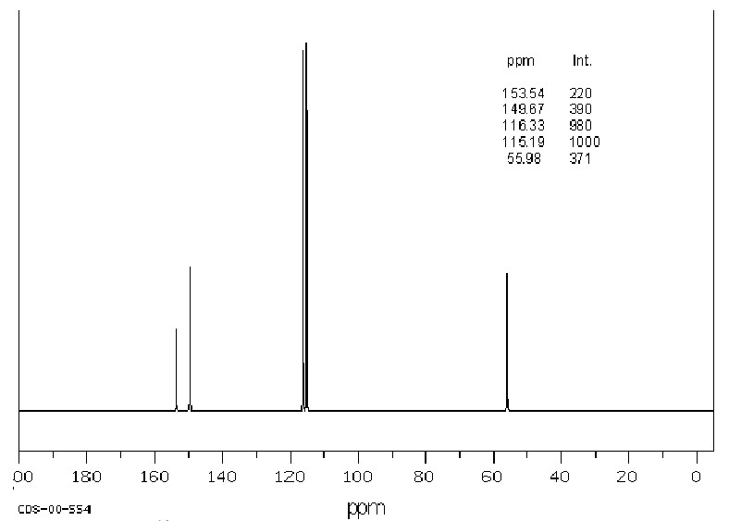

Спектр ЯМР 13С вещества А (растворитель CDCl3)

**Контрольные вопросы**

1. На каком явлении основан метод ЯМР-спектроскопии?
2. Какие ядра атомов могут вызывать сигнал в спектрах ЯМР?
3. Что называется резонансной частотой ядра?
4. Что называется временем спин-решеточной релаксации?
5. Что представляет собой спектр ЯМР?
6. Что называется химическим сдвигом сигнала ЯМР? В каких единицах измеряется химический сдвиг?
7. На чем основано явление анизотропии?
8. Чем вызвано расщепление сигнала ЯМР?
9. Что отражает мультиплетность сигнала?
10. Что отражает интенсивность мультиплета?
11. Что отражает константа спин-спинового взаимодействия? От каких факторов она зависит, в каких единицах измеряется?
12. Какие протоны называются магнитно-эквивалентными?
13. Что называется спиновой системой?
14. Какие методы для упрощения сложных спектров

### 3. Требования к оформлению лабораторной работы

ЛР представляется преподавателю в виде оформленного лабораторного журнала (в тетради или на скрепленных листах).

### 4. Порядок защиты и критерии оценки лабораторной работы

Аттестация студентов по результатам выполнения ЛР должна быть проведена до начала экзаменационной сессии, как правило, в последнюю неделю семестра по расписанию.

Законченная ЛР, оформленная в соответствие с методическими указаниями, представляется руководителю на проверку. Содержание проверки заключается в определении степени достижения поставленных целей, раскрытия темы ЛР и достоверности полученных результатов в соответствии с заданием.

*Процедура защиты ЛР*

Защита ЛР состоит в коротком докладе студента (как правило, 3-4 минут) по основным экспериментальным результатам ЛР и в ответах на вопросы по существу ЛР. Задаваемые вопросы могут относиться к ЛР, а также к курсу «Спектральные методы изучения катализаторов и адсорбентов» с тематикой по конкретной ЛР.

При защите студент должен продемонстрировать уровень

сформированности компетенций, предусмотренных для закрепления данной ЛР в соответствии с рабочей программой дисциплины, ответить на вопросы по теме ЛР. При оценке ЛР учитывается качество устного ответа студента, проработки темы, умение обосновать собственное мнение по вопросам ЛР, качество анализа фактического материала, полученные выводы по работе.

Оценка за ЛР выставляется в соответствии с показателями и критериями оценивания компетенции и используемыми шкалами

оценивания, приведенными в соответствующем разделе дисциплины.

Студентам, получившим неудовлетворительную оценку за выполнение ЛР, определяется новый срок для ее выполнения и защиты. Студент, не представивший в установленный срок законченную ЛР или не защитивший ее, не допускается к сдаче зачета по дисциплине и считается имеющим академическую задолженность.